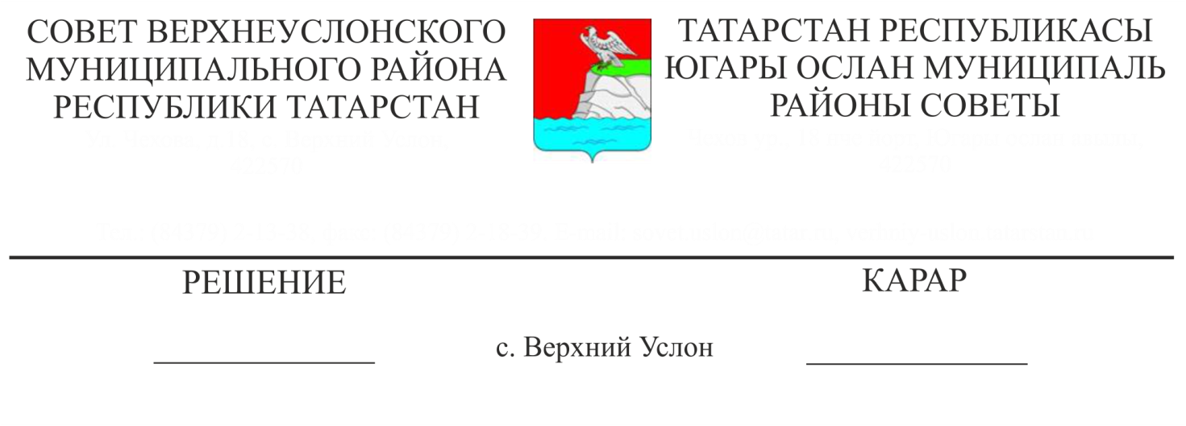

30.09.2019 № 49-567

**О лицензировании систем водоснабжения**

**на территории сельских поселений**

**Верхнеуслонского муниципального района**

Заслушав информацию первого заместителя руководителя Исполнительного комитета Верхнеуслонского муниципального района по строительству, ЖКХ, связи и энергетики Р.Г. Мунасипова «О лицензировании систем водоснабжения на территории сельских поселений Верхнеуслонского муниципального района»,

**Совет**

**Верхнеуслонского муниципального района**

**решил:**

1. Информацию о лицензировании систем водоснабжения на территории сельских поселений Верхнеуслонского муниципального района принять к сведению.
2. Исполнительному комитету Верхнеуслонского муниципального района:

- рассмотреть вопрос выделения сельским поселениям дополнительных финансовых средств на приведение водозаборов в нормативное состояние, в том числе через реализацию мероприятий федеральных и республиканских программ;

- направить в Министерство экологии и природных ресурсов Республики Татарстан потребность в денежных средствах на проведение работ по доведению водозаборов до нормативных требований, по оформлению документации, для последующей корректировки графика лицензирования скважин.

3. Рекомендовать главам сельских поселений активизировать работу по приведению в нормативное состояние систем водоснабжения, передаче объектов водоснабжения в эксплуатирующую организацию, лицензированию данного вида деятельности и утверждению тарифов.

4. Контроль за исполнением данного решения возложить на постоянную комиссию Совета Верхнеуслонского муниципального района по законности, правопорядку и регламенту.

**Председатель Совета,**

**Глава Верхнеуслонского**

**муниципального района М.Г. Зиатдинов**